|  |  |  |
| --- | --- | --- |
| C:\Users\Julian Jimenez\AppData\Local\Microsoft\Windows\Temporary Internet Files\Content.Word\uniandes2.png | **UNIVERSIDAD DE LOS ANDES**  **MISO-4208 Pruebas Automáticas**  **Profesor**  **Mario Linares Vásquez** - **m.linaresv@uniandes.edu.co** | C:\Users\Julian Jimenez\AppData\Local\Microsoft\Windows\Temporary Internet Files\Content.Word\uniandes2.png |

|  |
| --- |
| **TALLER 3 Headless Testing** |

**Presentado Por:**

**Juan Carlos Arias Ramírez, 200327727**

**Enlace en Github**

El siguiente es el enlace en donde se encuentra el taller 3:

<https://github.com/jarias915/miso4208Taller3>

**Cypress**

Nota: Se hicieron las 20 pruebas y se tomaron las muestras más representativas (mayor consumo de los recursos).

Los tiempos de ejecución siempre estuvieron entre 50 y 60 segundos.

Sin modo headless

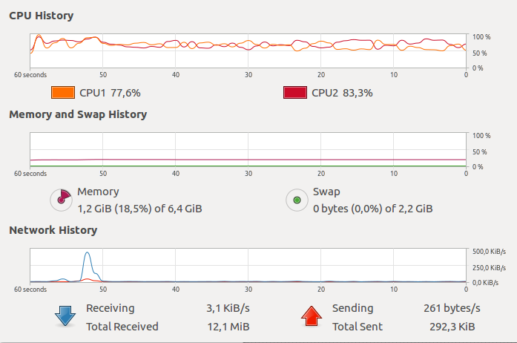

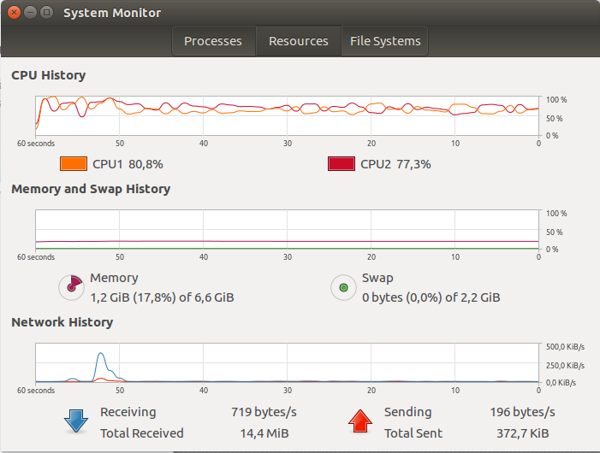

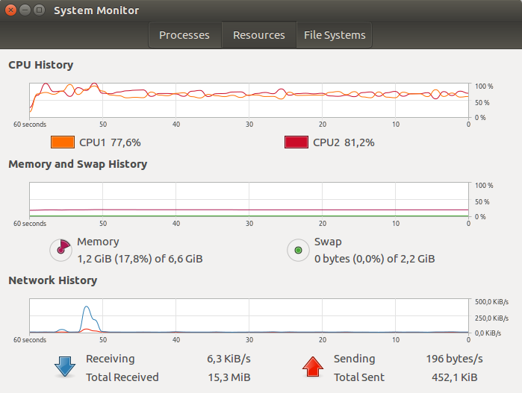

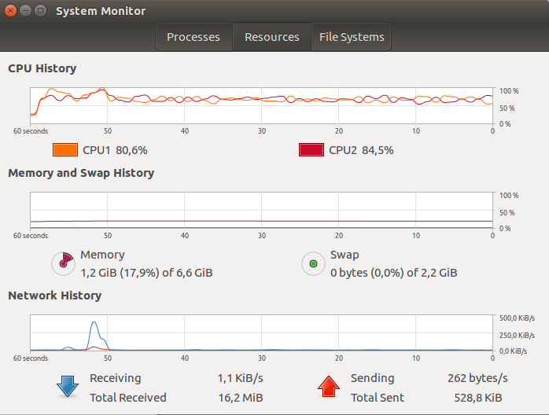

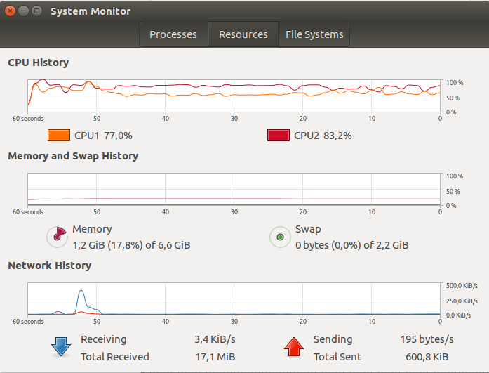

**Conclusiones:**

Se evidencia consumo alto sobre todo en el uso de la CPU, porcentajes de uso siempre por encima del 75%. La memoria nunca paso del 30% de uso, máquina virtual asignada con 3 GB.

**Nota:** No pude ejecutar las pruebas en modo headless, tuve errores en mí maquina Linux con la instalación del cliente de cypress.

**Protractor**

Nota: Se hicieron las 20 pruebas y se tomaron las muestras más representativas (mayor consumo de los recursos).

Los tiempos de ejecución siempre estuvieron entre los 30 y los 40 segundos.

Estado inicial de los recursos

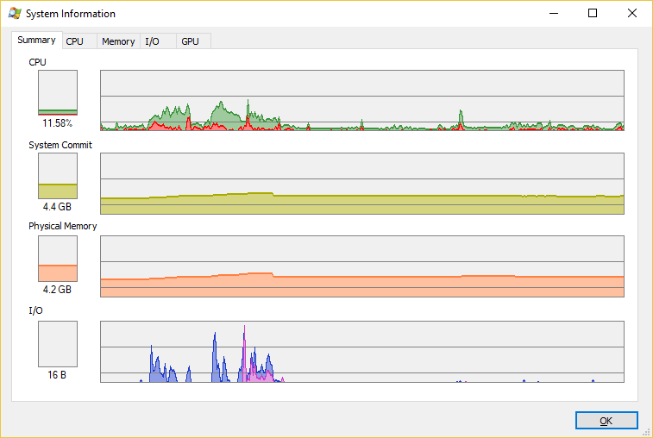

Sin modo headless

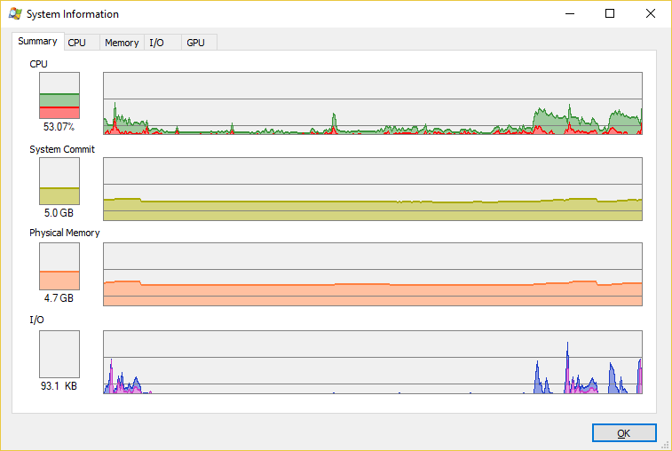

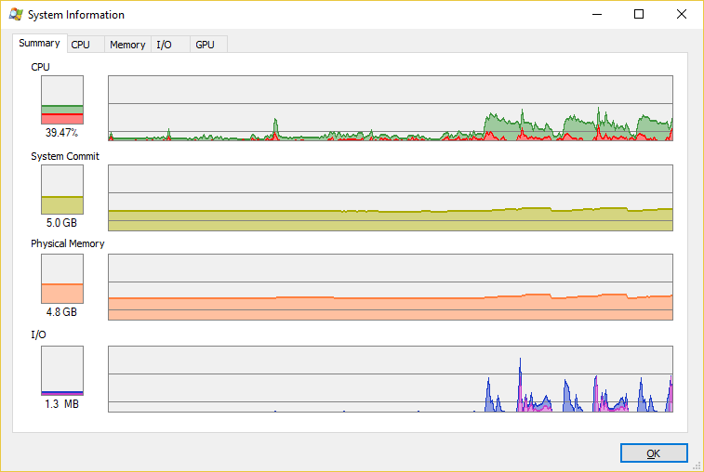

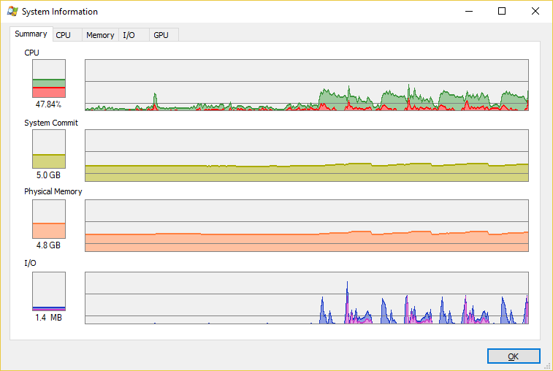

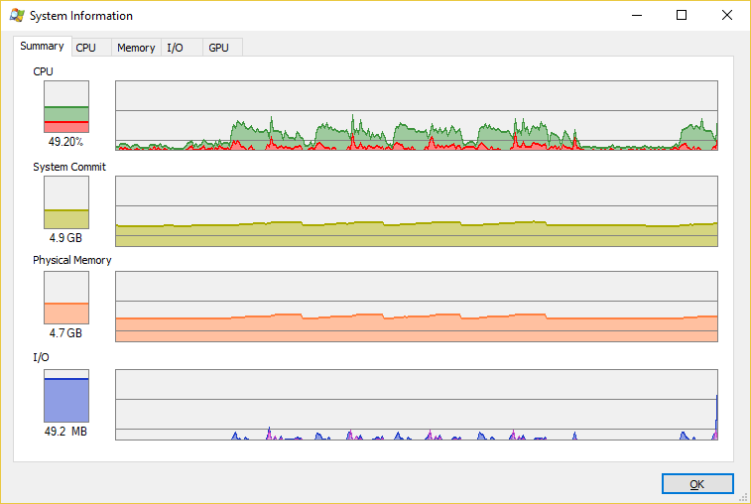

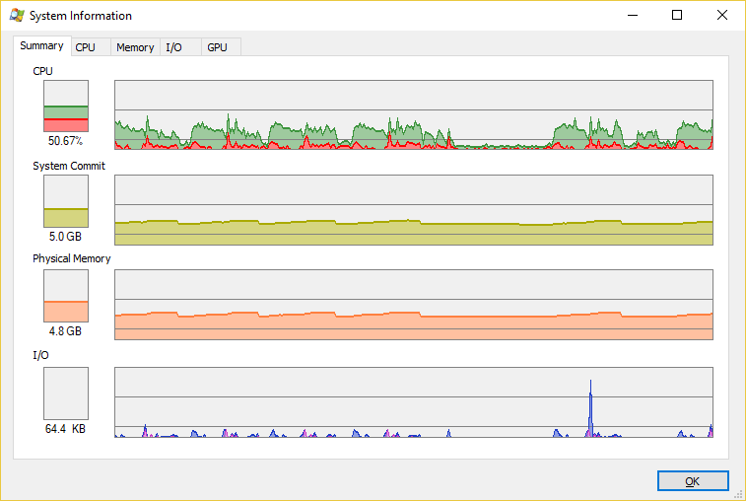

Con modo headless

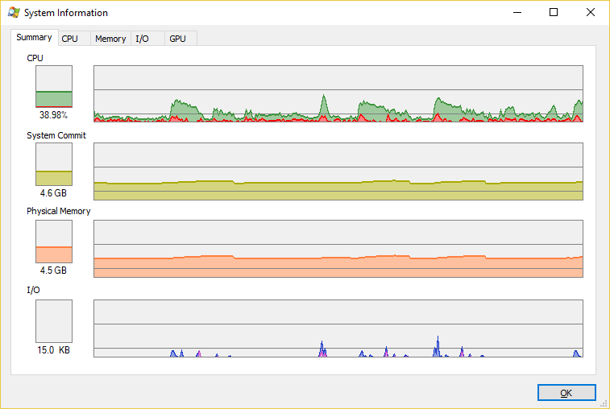

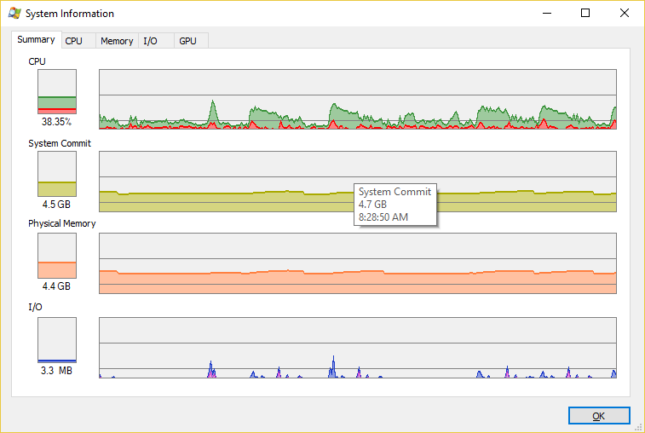

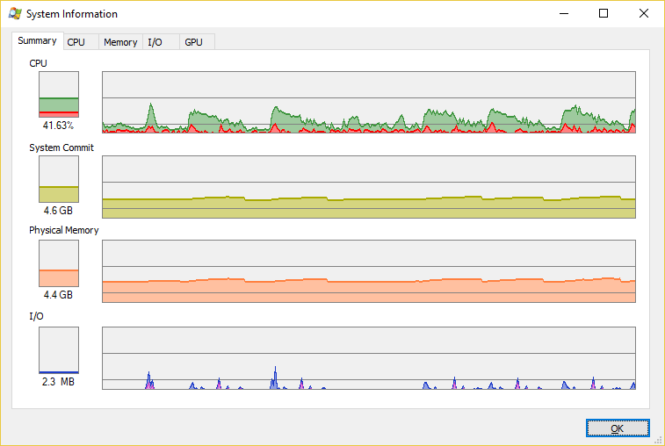

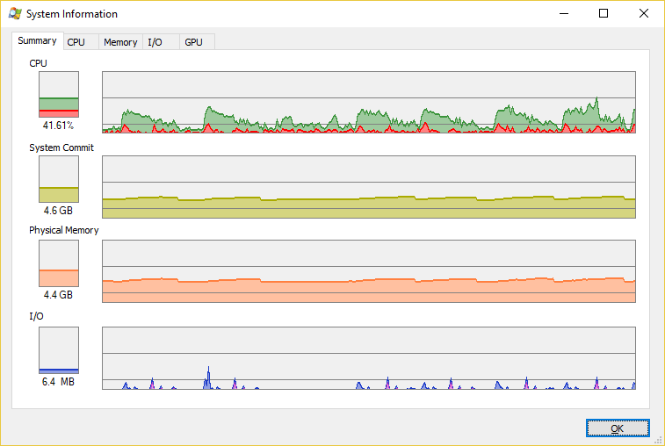

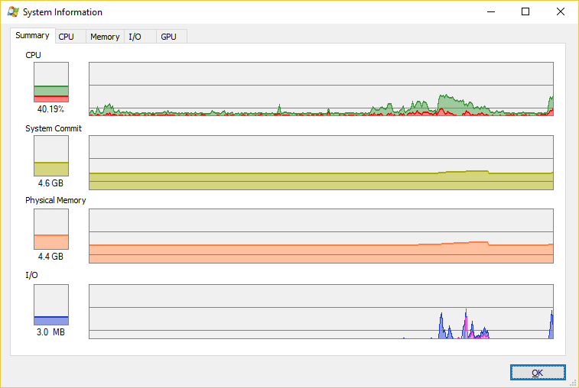

**Conclusiones:**

Se evidencia reducción en el consumo de recursos en modo headless, sin embargo, no se evidencia que esta reducción en el consumo sea muy significativo, la CPU pasa de un uso del 50% al 40% y la memoria de un uso de 4.7 GB a 4.4 GB.

**¿En qué casos cree que valdría la pena ejecutar sus pruebas de esta forma?**

Considero que es muy útil en el caso de un proceso de integración continua ya que es un proceso automatizado y no es necesaria la interacción con el browser.

**Webdriver**

Nota: Se hicieron las 20 pruebas y se tomaron las muestras más representativas (mayor consumo de los recursos).

Los tiempos de ejecución siempre estuvieron entre los 100 y los 120 segundos.

Estado inicial de los recursos



Sin modo headless

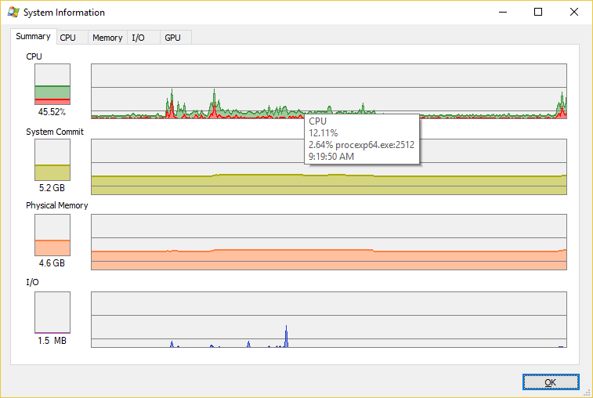

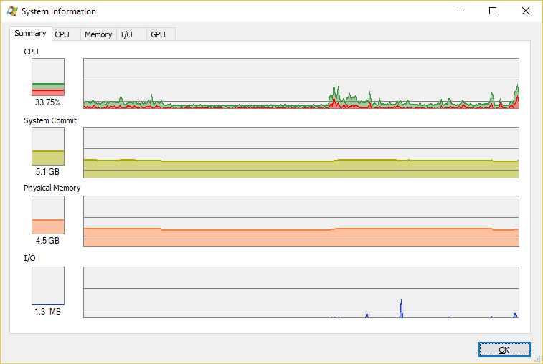

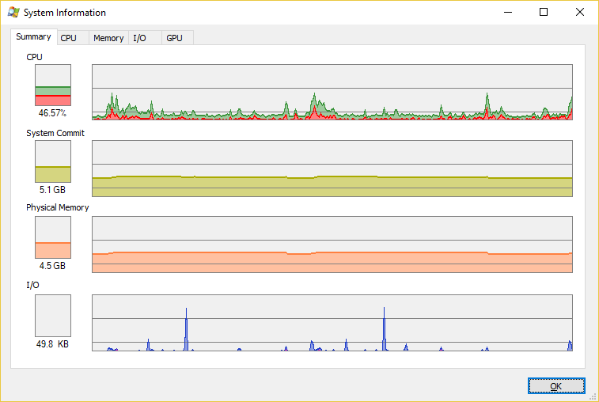

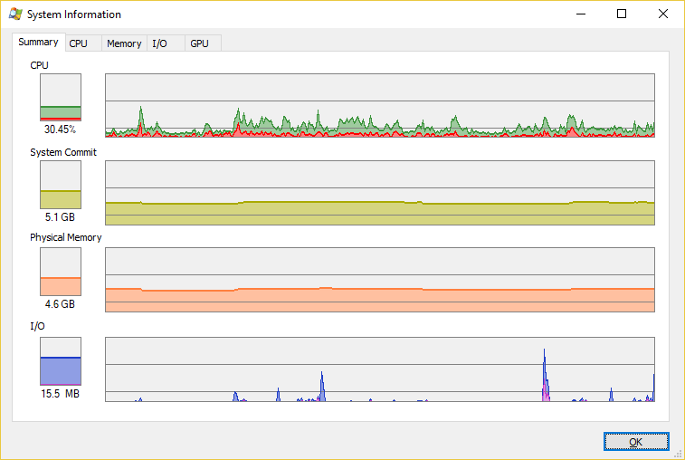

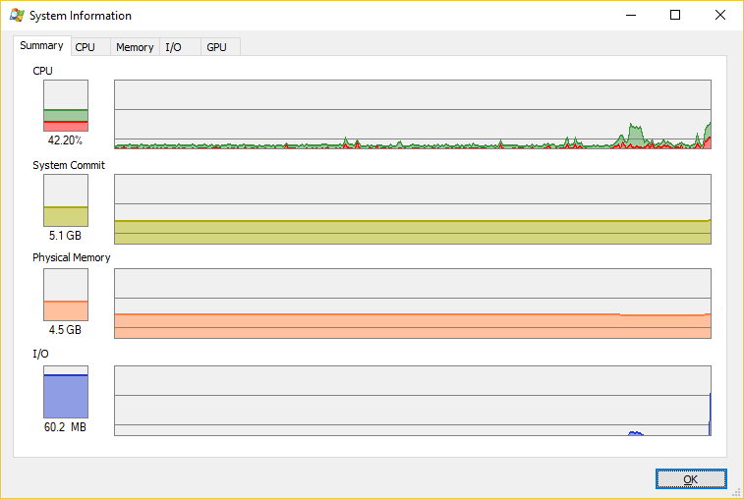

Con modo headless

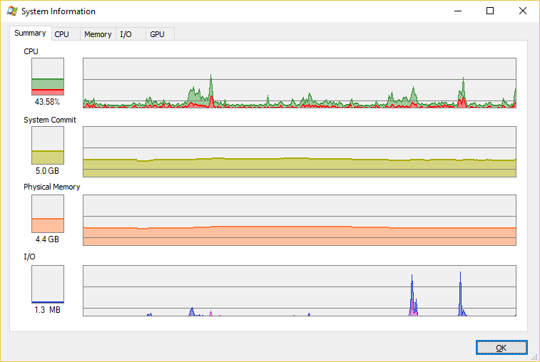

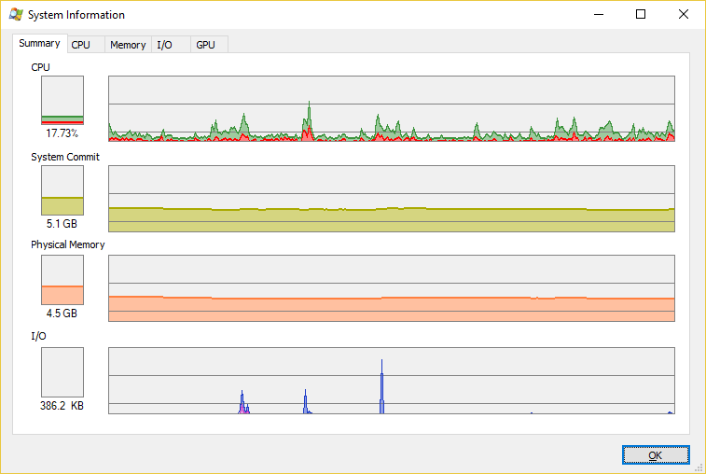

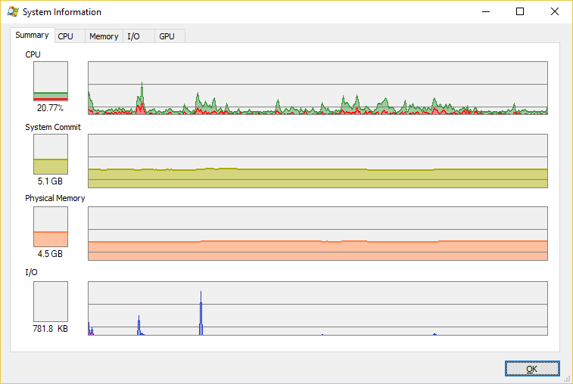

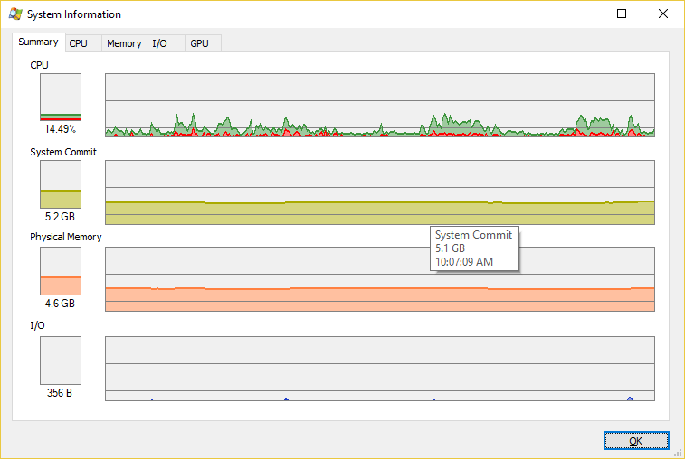

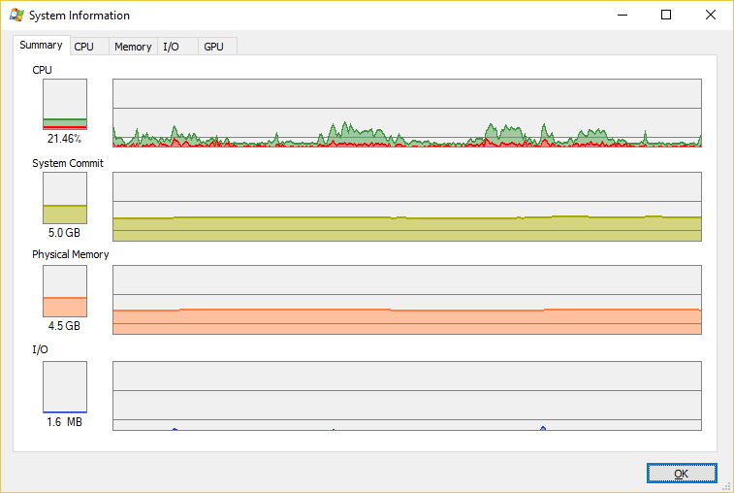

**Conclusiones:**

Se evidencia reducción en el consumo de recursos en modo headless, sin embargo, no se evidencia que esta reducción en el consumo sea muy significativo, la CPU pasa de un uso del 45% al 20% y la memoria de un uso de 4.6 GB a 4.5 GB.

**¿En qué casos cree que valdría la pena ejecutar sus pruebas de esta forma?**

Considero que es muy útil en el caso de un proceso de integración continua ya que es un proceso automatizado y no es necesaria la interacción con el browser.

**Nightwatch**

Nota: Se hicieron las 20 pruebas y se tomaron las muestras más representativas (mayor consumo de los recursos).

Los tiempos de ejecución siempre estuvieron alrededor de los 3 minutos y 50 segundos.

Estado inicial de los recursos



Sin modo headless

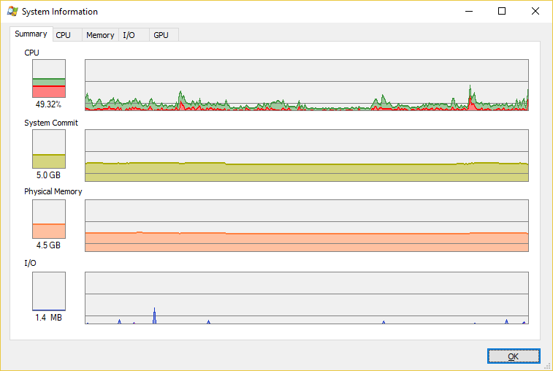

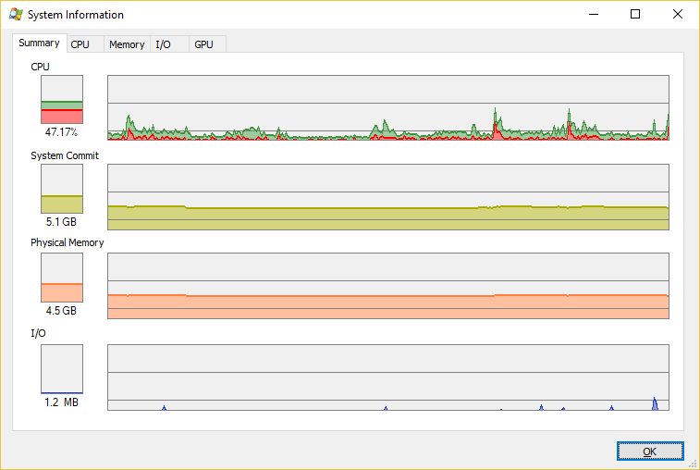

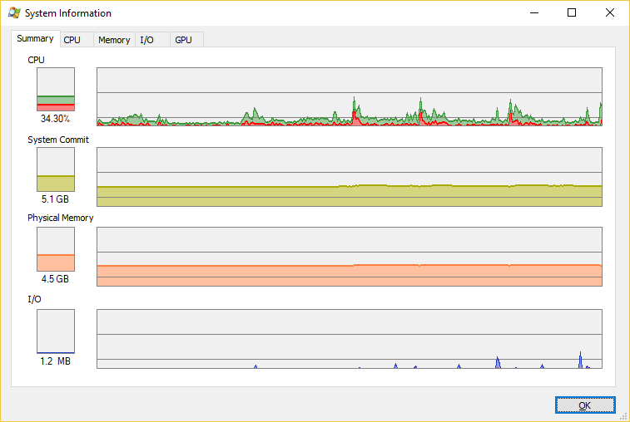

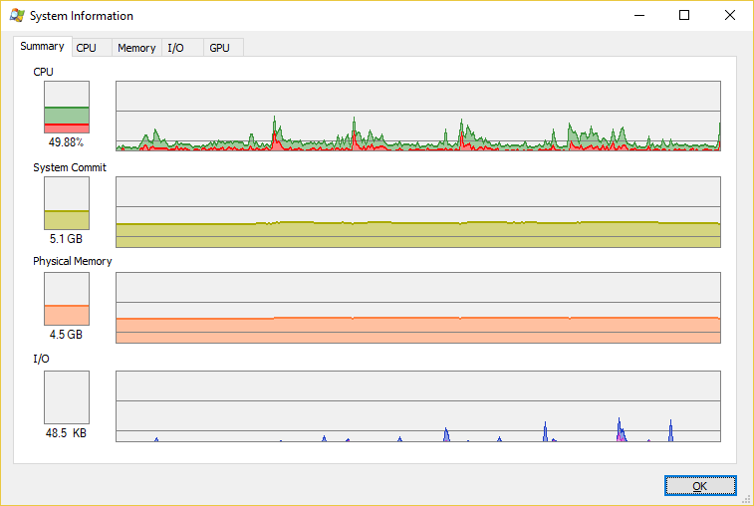

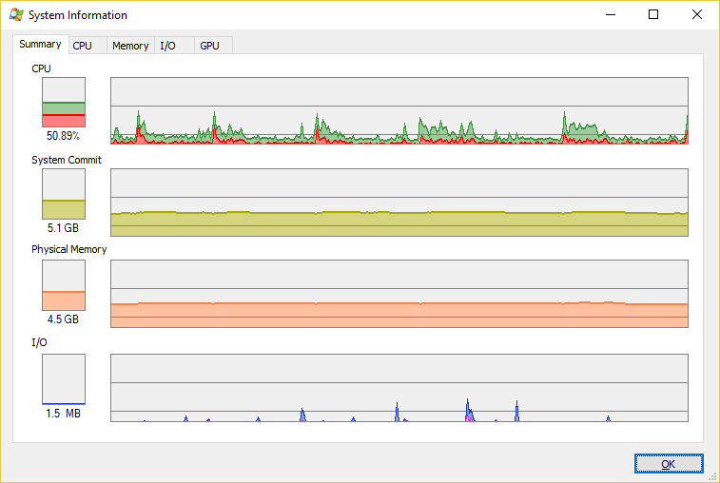

Con modo headless

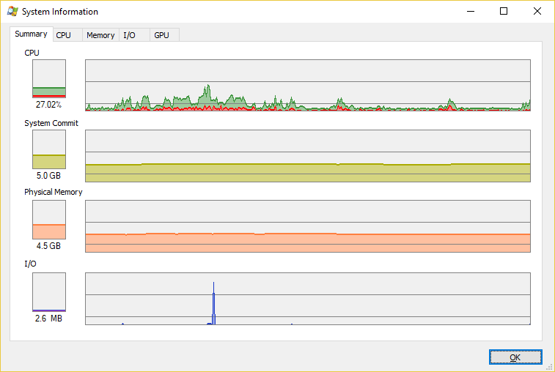

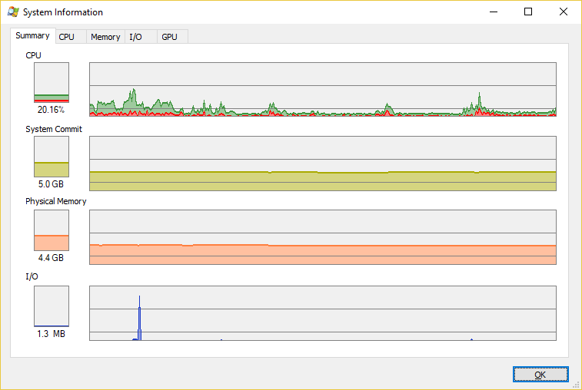

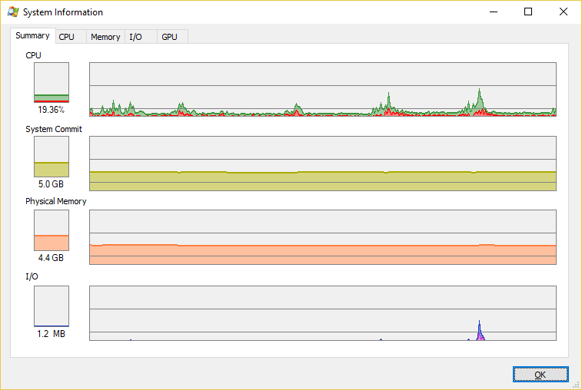

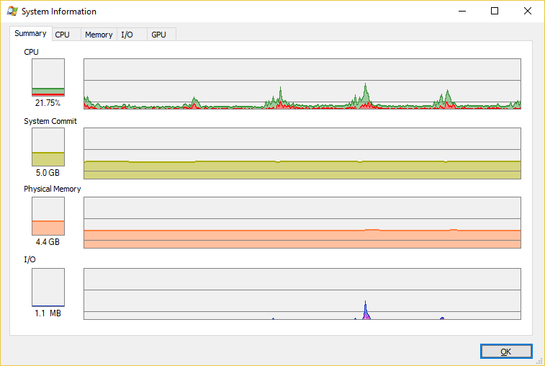

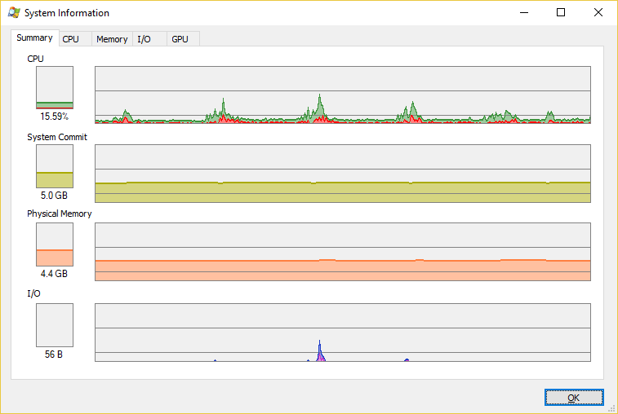

**Conclusiones:**

Se evidencia reducción en el consumo de recursos en modo headless, sin embargo, no se evidencia que esta reducción en el consumo sea muy significativo, la CPU pasa de un uso del 49% al 27% y la memoria de un uso de 4.5 GB a 4.4 GB.

**¿En qué casos cree que valdría la pena ejecutar sus pruebas de esta forma?**

Considero que es muy útil en el caso de un proceso de integración continua ya que es un proceso automatizado y no es necesaria la interacción con el browser.